Почтовые марки. АВСТРИЯ (AUSTRIA)

1850-1854. Июнь. Государственный герб Австрии. Стандартный выпуск.
Печать: типографская на бумаге с вод.знаком «ККНМ» на листе. Без зубцов. Марки печатались в
листах по 240 шт (в продажу поступали разделённые на 4 листа по 60 марок, имеющие только два
поля). Тиражи: 14,76; 13,42; 107,25; 70,95; 70,72; ?.
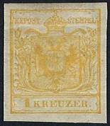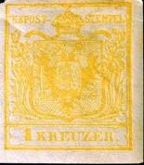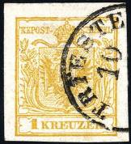
1Х 1Y 1Ya
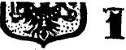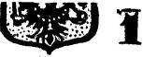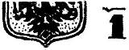
Тип I Тип III
1Х 1 kr – Государственный герб Австрии (жёлтая) - -
1Y 1 kr – Рисунок марки 1Х (жёлтая) (Тип I) - -
1Ya 1 kr – Рисунок марки 1Х (жёлтая) (Тип III) - -
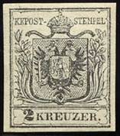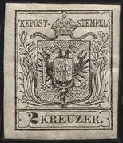
2Х 2Y 2Yb
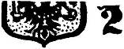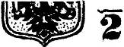
2Х 2 kr – Рисунок марки 1Х (серая) - -
2Y 2 kr – Рисунок марки 1Х (серая) (Тип III) - -
2Yb 2 kr – Рисунок марки 1Х (серо-чёрная) (Тип III) - -
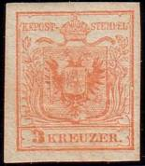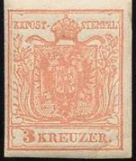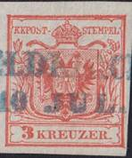
3Х 3Ya 3Yb
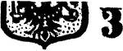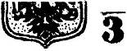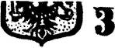
3Х 3 kr – Рисунок марки 1Х (красная) - -
3Ya 3 kr – Рисунок марки 1Х (красная) (Тип III) - -
3Yb 3 kr – Рисунок марки 1Х (красная) (Тип I) - -
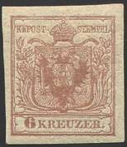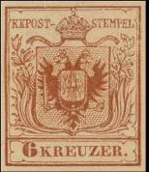
4Х 4Y
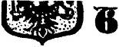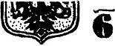
4Х 6 kr – Рисунок марки 1Х (коричневая) - -
4Y 6 kr – Рисунок марки 1Х (коричневая) (Тип III) (1954) - -
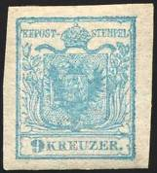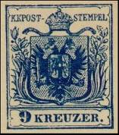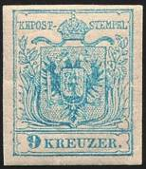
5Х 5Хb 5Y
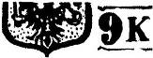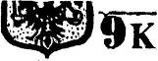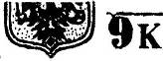
5Х 9 kr – Рисунок марки 1Х (синяя) - -
5Хb 9 kr – Рисунок марки 1Х (тёмно-синяя) - -
5Y 9 kr – Рисунок марки 1Х (синяя) (Тип III) (1954) - -
NN по каталогу Номинал  Michel Ivert марки | Цена по каталогу  GSB (2024 г.) (руб)  чист. гаш. | Цена по каталогу Michel (2015 г.) (евро)  чист. гаш. | Наличие марок, которые  Вы можете приобрести  чист. гаш.
1X 1A 1 kr  1Y 1B 1 kr  1Ya - 1 kr  2X - 2 kr  2Y - 2 kr  2Yb - 2 kr  3X - 3 kr  3Ya - 3 kr  3Yb - 3 kr  4X 4A 6 kr  4Y 4B 6 kr  5X 5A 9 kr  5Xb 5B 9 kr  5Y 5B(I) 9 kr | 95000 6500  70000 4000  >> >>  70000 4000  80000 3500  >> >>  40000 200  22500 200  22500 200  55000 300  40000 250  70000 150  >> >>  45000 100 | 1900.0 130.0  1400.0 80.0  >> >>  1400.0 80.0  1600.0 70.0  >> >>  800.0 4.0  450.0 4.0  450.0 4.0  1100.0 6.0  800.0 5.0  1400.0 3.0  >> >>  900.0 2.0 | 0 0  0 0  0 0  0 0  0 0  0 0  0 0  0 0  0 0  0 0  0 0  0 0  0 0  0 0

1851. Январь. Меркурий. Газетные марки.
Печать: типографская. Без зубцов. В марках тип I – буква G в слове «ZEITUNGS» выглядит как С и касается в нижней части буквы S. Тиражи: 135,79; 0,72; 0,24.
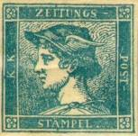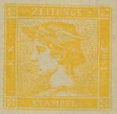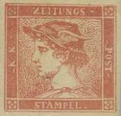
6 I 7 Ia 8 I
6 I (0,6) kr – Голова Меркурия (синяя) - -
7 Ia ( 6 ) kr – Рисунок марки 6 I (жёлтая) - -
8 I ( 30 ) kr – Рисунок марки 6 I (розовая) - -
NN по каталогу Номинал  Michel Ivert марки | Цена по каталогу  GSB (2024 г.) (руб)  чист. гаш. | Цена по каталогу Michel (2015 г.) (евро)  чист. гаш. | Наличие марок, которые  Вы можете приобрести  чист. гаш.
6 I J1 (0.6) kr  7 Ia J2 (6) kr  8 I J4 (30) kr | 8500 6000  >> >>  >> >> | 170.0 120.0  23000.0 8500.0  18000.0 11500.0 | 0 0  0 0  0 0

1856. Март. Меркурий. Газетные марки.
Печать: типографская. Без зубцов. В марках тип II – буква G и S в слове «ZEITUNGS» не касаются
в нижней части. Тираж: 0,12.
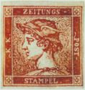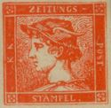
9 9 I
9 ( 6 ) kr – Голова Меркурия (тёмно-красная) - -
9 I ( 6 ) kr – Рисунок марки 9 (ярко-красная) - -
NN по каталогу Номинал  Michel Ivert марки | Цена по каталогу  GSB (2024 г.) (руб)  чист. гаш. | Цена по каталогу Michel (2015 г.) (евро)  чист. гаш. | Наличие марок, которые  Вы можете приобрести  чист. гаш.
9 J3 (6) kr  9 I - (6) kr | >> >>  >> >> | 50000.0 55000.0  >> >> | 0 0  0 0

1858-1859. Император Франц Иосиф I. Печать: типографская с тиснением. Рам. 14½.
Тиражи: 22,08 (10); 14,4 (11); 40,8 (12); 108,0 (13); 98,4 (14); 86,4 (15).
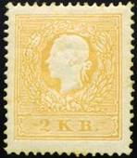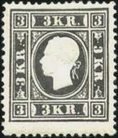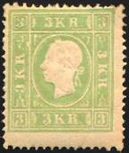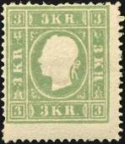
10 11 12IIa 12IIb
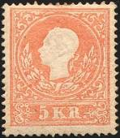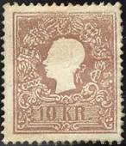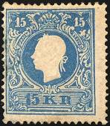
13 14 15

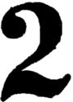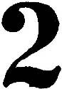
«2» в 10 I «2» в 10 II Тип I Тип II
Тип I (1858 год)
10 I 2 kr – Портрет (профиль) императора Франца Иосифа (цифра «2» с волнообразной - -
нижней частью) (жёлтая) (03.1858)
10 II 2 kr – Рисунок и цвет марки 10 I (цифра «2» с прямой нижней частью) (1859) - -
11 I 3 kr – Портрет (профиль) императора Франца Иосифа (бант с разрывами) (чёрная) - -
(11.1858)
11 II 3 kr – Рисунок и цвет марки 11 I (бант целый) (1859) - -
12 IIa 3 kr – Рисунок марки 11 I (жёлто-зелёная) (1859) - -
12 IIb 3 kr – Рисунок марки 11 I (серо-зелёная) (1859) - -
13 I 5 kr – Портрет (профиль) императора Франца Иосифа (красная) (11.1858) - -
13 II 5 kr – Рисунок и цвет марки 13 I (1859) - -
14 I 10 kr – Портрет (профиль) императора Франца Иосифа (коричневая) (11.1858) - -
14 II 10 kr – Рисунок и цвет марки 14 I (1859) - -
15 I 15 kr – Портрет (профиль) императора Франца Иосифа (синяя) (11.1858) - -
15 II 15 kr – Рисунок и цвет марки 15 I (1859) - -
NN по каталогу Номинал  Michel Ivert марки | Цена по каталогу  GSB (2024 г.) (руб)  чист. гаш. | Цена по каталогу Michel (2015 г.) (евро)  чист. гаш. | Наличие марок, которые  Вы можете приобрести  чист. гаш.
10 I 6 2 kr  10 II 11 2 kr  11 I 7 3 kr  11 II 12 3 kr  12 IIa 13 3 kr  12 IIb - 3 kr  13 I 8 5 kr  13 II 14 5 kr  14 I 9 10 kr  14 II 15 10 kr  15 I 10 15 kr  15 II 16 15 kr | 120000 25000  60000 2750  80000 15000  130000 11500  70000 9000  >> >>  60000 1250  22500 75  100000 2250  45000 150  90000 1000  37500 150 | 2400.0 500.0  1200.0 55.0  1600.0 300.0  2600.0 230.0  1400.0 180.0  >> >>  1200.0 25.0  450.0 1.5  2000.0 45.0  900.0 3.0  1800.0 20.0  750.0 3.0 | 0 0  0 0  0 0  0 0  0 0  0 0  0 0  0 1  0 0  0 0  0 0  0 1

1858-1859. Император Франц Иосиф I. Газетная марка.
Печать: типографская с тиснением. Без зубцов. Тираж: 12,0; 80,06.
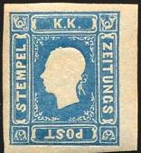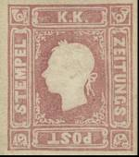
16 17
16 (1,05) kr – Портрет (профиль) императора Франца Иосифа (синяя) (11.1858) - -
17 (1,05) kr – Рисунок марки 16 (лиловая) (1859) - -
NN по каталогу Номинал  Michel Ivert марки | Цена по каталогу  GSB (2024 г.) (руб)  чист. гаш. | Цена по каталогу Michel (2015 г.) (евро)  чист. гаш. | Наличие марок, которые  Вы можете приобрести  чист. гаш.
16 J5 (1.05) kr  17 J6 (1.05) kr | 27500 >>  40000 16000 | 550.0 600.0  800.0 320.0 | 0 0  0 0

1860-1861. Император Франц Иосиф I.
Печать: типографская с тиснением. Лин. 14. Тиражи: 41,29; 76,8; 174,76; 153,96; 135,76.
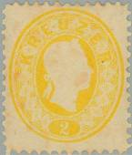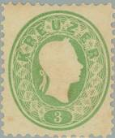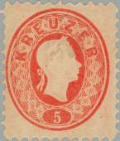
18 19 20
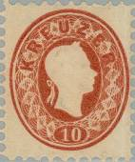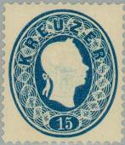
21 22
18 2 kr – Портрет (профиль) императора Франца Иосифа (жёлтая) (12.1860) - -
19 3 kr – Рисунок марки 18 (зелёная) - -
20 5 kr – Рисунок марки 18 (красная) - -
21 10 kr – Рисунок марки 18 (коричневая, светло-коричневая) - -
22 15 kr – Рисунок марки 18 (синяя) - -
NN по каталогу Номинал  Michel Ivert марки | Цена по каталогу  GSB (2024 г.) (руб)  чист. гаш. | Цена по каталогу Michel (2015 г.) (евро)  чист. гаш. | Наличие марок, которые  Вы можете приобрести  чист. гаш.
18 17 2 kr  19 18 3 kr  20 19 5 kr  21 20 10 kr  22 21 15 kr | 20000 1500  17500 1400  13500 40  16000 100  20000 60 | 400.0 30.0  350.0 28.0  270.0 0.8  320.0 2.0  400.0 1.2 | 0 0  0 0  0 1  0 1  0 0

1860. Декабрь. Император Франц Иосиф I. Газетная марка.
Печать: типографская с тиснением. Без зубц. Тираж: 90,37.
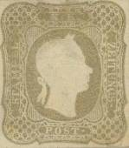
23
23a (1,05) kr – Портрет (профиль) императора Франца Иосифа I (светло-серая) - -
23b (1,05) kr – Рисунок марки 23а (тёмно-серая) - -
23с (1,05) kr – Рисунок марки 23а (лиловая) - -
23d (1,05) kr – Рисунок марки 23а (тёмно-лиловая) - -
23е (1,05) kr – Рисунок марки 23а (коричнево-лиловая) - -
NN по каталогу Номинал  Michel Ivert марки | Цена по каталогу  GSB (2024 г.) (руб)  чист. гаш. | Цена по каталогу Michel (2015 г.) (евро)  чист. гаш. | Наличие марок, которые  Вы можете приобрести  чист. гаш.
23a J8 (1.05) kr  23b - (1.05) kr  23c - (1.05) kr  23d - (1.05) kr  23e - (1.05) kr | 10000 9000  >> >>  >> >>  >> >>  >> >> | 200.0 180.0  >> >>  >> >>  >> >>  >> >> | 0 0  0 0  0 0  0 0  0 0

1863. Июль. Государственный герб 1863 года. Рисунок: Таутенхаен. Печать: типографская
с тиснением. Лин. 14. Тиражи: 21,53; 43,42; 96,57; 71,36; 78,40.
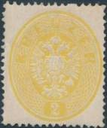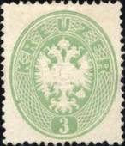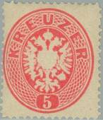
24 25 26
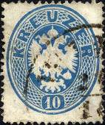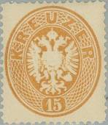
27 28
24 2 kr – Государственный герб (жёлтая) - -
25 3 kr – Рисунок марки 24 (жёлто-зелёная) - -
26 5 kr – Рисунок марки 24 (красная) - -
27 10 kr – Рисунок марки 24 (синяя) - -
28 15 kr – Рисунок марки 24 (светло-коричневая) - -
NN по каталогу Номинал  Michel Ivert марки | Цена по каталогу  GSB (2024 г.) (руб)  чист. гаш. | Цена по каталогу Michel (2015 г.) (евро)  чист. гаш. | Наличие марок, которые  Вы можете приобрести  чист. гаш.
24 22 2 kr  25 23 3 kr  26 24 5 kr  27 25 10 kr  28 26 15 kr | 30000 5500  25000 4500  25000 600  65000 700  70000 800 | 600.0 110.0  500.0 90.0  500.0 12.0  1300.0 14.0  1400.0 16.0 | 0 0  0 0  0 0  0 0  0 0

1863. Государственный герб Австрии. Газетные марки. Печать: типографская с тиснением
и вод. зн. «ZEITUNGS-MARKEN». Без зубцов. Тираж: 181,33.
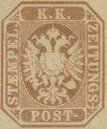
29Xa
29Xа (1,05 kr) – Государственный герб Австрии (серая) - -
29Xb (1,05 kr) – Рисунок марки 29Xa (серо-коричневая) - -
29Xс (1,05 kr) – Рисунок марки 29Xa (серо-лиловая) - -
NN по каталогу Номинал  Michel Ivert марки | Цена по каталогу  GSB (2024 г.) (руб)  чист. гаш. | Цена по каталогу Michel (2015 г.) (евро)  чист. гаш. | Наличие марок, которые  Вы можете приобрести  чист. гаш.
29Xa J9 (1.05) kr  29Xb - (1.05) kr  29Xc - (1.05) kr | 2250 1000  >> >>  >> >> | 45.0 20.0  >> >>  >> >> | 0 0  0 0  0 0

1863-1864. Государственный герб 1863 года. Рисунок: Таутенхаен. Печать: типография с
тиснением и вод. зн. «BRIEF-MARKEN». Лин. 9½. Тиражи: 41,53; 72,46; 181,62; 133,69; 114,45.
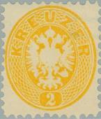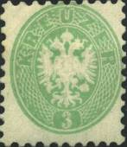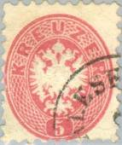
30 31 32
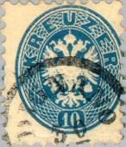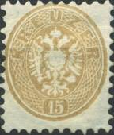
33 34
30 2 kr – Государственный герб (жёлтая) - -
31 3 kr – Рисунок марки 30 (жёлто-зелёная) - -
32 5 kr – Рисунок марки 30 (красная) - -
33 10 kr – Рисунок марки 30 (синяя) - -
34 15 kr – Рисунок марки 30 (светло-коричневая) - -
NN по каталогу Номинал  Michel Ivert марки | Цена по каталогу  GSB (2024 г.) (руб)  чист. гаш. | Цена по каталогу  Michel (2015 г.) (евро)  чист. гаш. | Наличие марок, которые  Вы можете приобрести  чист. гаш.
30 27 2 kr  31 28 3 kr  32 29 5 kr  33 30 10 kr  34 31 15 kr | 9500 500  9500 600  3000 20  12000 125  11000 60 | 190.0 10.0  190.0 12.0  60.0 0.5  240.0 2.5  220.0 1.2 | 0 0  0 2  0 3  0 0  0 1

1867-1884. Император Франц Иосиф I. Рисунок: Шарфф, Таутенхаен. Печать: типография c
вод. зн. «BRIEF-MARKEN». Зубц. разная. Тиражи: 240,0; 196,0; 1260,0; 150,0; 35,0; 3,5; 0,8.
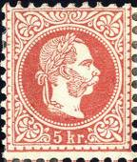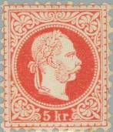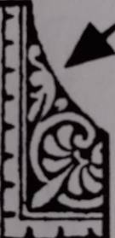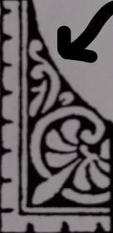
Тип I : печать грубая; Тип II : печать тонкая.

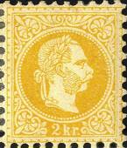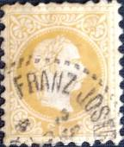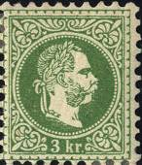
35IАа 35IAb 36I 37I
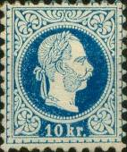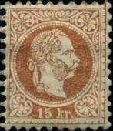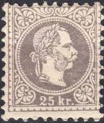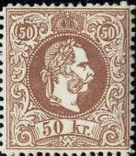
38I 39I 40I 41I
35IAa 2 kr – Портрет (профиль) императора Франца Иосифа I (Греб. 9½) (жёлтая) (06.1867) - -
35IAb 2 kr – Рисунок марки 35 (Греб. 9½) (оранжевая охра) (06.1867) - -
35IIA 2 kr – Рисунок и цвет марки 35 (Греб. 9½) - -
35IIB 2 kr – Рисунок и цвет марки 35 (Лин. 9) - -
35IIC 2 kr – Рисунок и цвет марки 35 (Лин. 10½) - -
35IID 2 kr – Рисунок и цвет марки 35 (Лин. 12) - -
35IIE 2 kr – Рисунок и цвет марки 35 (Лин. 13) - -
36IAa 3 kr – Рисунок марки 35 (Греб. 9½) (зелёная) (06.1867) - -
36IAb 3 kr – Рисунок марки 36 (Греб. 9½) (сине-зелёная) (06.1867) - -
36IIA 3 kr – Рисунок и цвет марки 36 (Греб. 9½) - -
36IIB 3 kr – Рисунок и цвет марки 36 (Лин. 9) - -
36IIC 3 kr – Рисунок и цвет марки 36 (Лин. 10½) - -
36IID 3 kr – Рисунок и цвет марки 36 (Лин. 12) - -
36IIE 3 kr – Рисунок и цвет марки 36 (Лин. 13) - -
37IA 5 kr – Рисунок марки 35 (Греб. 9½) (красная) (06.1867) - -
37IIA 5 kr – Рисунок и цвет марки 37 (Греб. 9½) (11.1874) - -
37IIB 5 kr – Рисунок и цвет марки 37 (Лин. 9) - -
37IIC 5 kr – Рисунок и цвет марки 37 (Лин. 10½) - -
37IID 5 kr – Рисунок и цвет марки 37 (Лин. 12) (11.1874) - -
37IIE 5 kr – Рисунок и цвет марки 37 (Лин. 13) - -
38IA 10 kr – Рисунок марки 35 (Греб. 9½) (синяя) (06.1867) - -
38IIA 10 kr – Рисунок и цвет марки 38 (Греб. 9½) - -
38IIB 10 kr – Рисунок и цвет марки 38 (Лин. 9) - -
38IIC 10 kr – Рисунок и цвет марки 38 (Лин. 10½) - -
38IID 10 kr – Рисунок и цвет марки 38 (Лин. 12) - -
38IIE 10 kr – Рисунок и цвет марки 38 (Лин. 13) - -
39IAa 15 kr – Рисунок марки 35 (коричневая, жёлто-коричневая) (Греб. 9½) (06.1867) - -
39IAb 15 kr – Рисунок марки 39 (тёмно-коричневая) (Гоеб. 9½) (1874) - -
39IIA 15 kr – Рисунок и цвет марки 39IAa (Греб. 9½) - -
39IIB 15 kr – Рисунок и цвет марки 39IAa (Лин. 9) - -
39IIC 15 kr – Рисунок и цвет марки 39IAa (Лин. 10½) - -
39IID 15 kr – Рисунок и цвет марки 39IAa (Лин. 12) - -
39IIE 15 kr – Рисунок и цвет марки 39IAa (Лин. 13) - -
40IAa 25 kr – Рисунок марки 35 (фиолетовая) (Греб. 9½) (09.1867) - -
40IAb 25 kr – Рисунок марки 40 (лилово-серая) (Греб. 9½) (1874) - -
40IAс 25 kr – Рисунок марки 40 (коричнево-фиолетовая) (Греб. 9½) - -
40IIAb 25 kr – Рисунок марки 40 (лилово-коричневая) (Греб. 9½) - -
41IDa 50 kr – Портрет (профиль) императора Франца Иосифа I (коричневая) (Греб. 9½) - -
(09.1867)
41IDb 50 kr – Рисунок марки 41 (коричнево-розовая) (Греб. 9½) - -
41IID 50 kr – Рисунок марки 41 (коричневая) (Лин. 12½) - -
41IIE 50 kr – Рисунок марки 41 (коричневая) (Лин. 13) - -
NN по каталогу Номинал  Michel Ivert марки | Цена по каталогу  GSB (2024 г.) (руб)  чист. гаш. | Цена по каталогу Michel (2015 г.) (евро)  чист. гаш. | Наличие марок, которые  Вы можете приобрести  чист. гаш.
35 IAa 32 2 kr  35 IAb - 2 kr  35 IIA - 2 kr  35 IIB - 2 kr  35 IIC - 2 kr  35 IID - 2 kr  35 IIE - 2 kr  36 IAa 33 3 kr  36 IAb - 3 kr  36 IIA - 3 kr  36 IIB - 3 kr  36 IIC - 3 kr  36 IID - 3 kr  36 IIE - 3 kr  37 IA 34 5 kr  37 IIA 34a 5 kr  37 IIB - 5 kr  37 IIC - 5 kr  37 IID - 5 kr  37 IIE - 5 kr  38 IA 36 10 kr  38 IIA - 10 kr  38 IIB - 10 kr  38 IIC - 10 kr  38 IID - 10 kr  38 IIE - 10 kr  39 IAa 37 15 kr  39 IAb - 15 kr  39 IIA - 15 kr  39 IIB - 15 kr  39 IIC - 15 kr  39 IID - 15kr  39 IIE - 15 kr  40 IAa 38 25 kr  40 IAb - 25 kr  40 IAc - 25 kr  40 IIAb - 25 kr  41 IDa 39 50 kr  41 IDb - 50 kr  41 IID - 50 kr  41 IIE - 50 kr | 5750 100  5750 100  650 40  12500 2750  3000 175  14000 6500  15000 15000  7000 125  7000 125  3000 30  10500 1250  5000 125  12000 1100  11000 1500  4500 20  125 15  4000 175  1000 50  2750 250  6500 900  14000 20  6500 15  21000 175  11000 50  23000 250  15000 900  15000 300  20000 1000  600 300  30000 5500  12500 1100  35000 9000  30000 20000  2750 1000  2750 1100  15000 3000  50 >>  2000 >>  20000 >>  650 >>  2000 >> | 115.0 2.0  115.0 2.0  13.0 0.8  250.0 55.0  60.0 3.5  280.0 130.0  300.0 300.0  140.0 2.5  140.0 2.5  60.0 0.6  210.0 25.0  100.0 2.5  240.0 22.0  220.0 30.0  90.0 0.4  2.5 0.3  80.0 3.5  20.0 1.0  55.0 5.0  130.0 18.0  280.0 0.4  130.0 0.3  420.0 3.5  220.0 1.0  460.0 5.0  300.0 18.0  300.0 6.0  400.0 20.0  12.0 6.0  600.0 110.0  250.0 22.0  700.0 180.0  600.0 400.0  55.0 20.0  55.0 22.0  300.0 60.0  1.0 120.0  40.0 120.0  400.0 280.0  13.0 120.0  40.0 200.0 | 0 0  0 0  0 1  0 0  0 0  0 0  0 0  0 1  0 0  0 1  0 0  0 0  0 0  0 0  0 2  0 5  0 0  0 0  0 0  0 0  0 0  0 2  0 0  0 0  0 0  0 0  0 0  0 0  0 0  0 0  0 0  0 0  0 0  0 0  0 0  0 0  0 0  0 0  0 0  0 0  0 0

1867. Июнь. Меркурий. Газетные марки.
Печать: типография с вод. зн. «ZEITUNGS-MARKEN». Без зубцов. Тираж: 2070,0.
Выпуск произведён в 4-х типах.
Тип I: Шлем, голова и шея с небольшим резким отступом назад, в результате чего задний край
шеи кажется сильно изогнутым; крыло шлема видно лишь частично; спереди под левым крылом
шлема есть шесть линий, первые две пары которых соединены вместе, образуя две капли.
Тип II: Шлем, голова и шея четко очерчены; левое крыло шлема окаймлено белой линией; голосо-
вая тень четко отделена от волос.
Тип III: тонкая печать; внешняя белая круговая линия открыта точно посередине над шлемом и,
таким образом, переходит в белую поперечную линию; над передним краем шлема показаны две
линии.
Тип IIIa: тонкая печать;
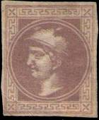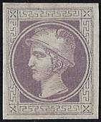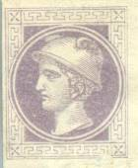
42 I 42 II 42 III
42 (1 kr) – Голова Меркурия (фиолетовая) (на дешёвой газетной бумаге) - -
42 IА (1 kr) – Рисунок марки 42 (фиолетовая) (грубая печать) - -
42 IB (1 kr) – Рисунок марки 42 (серо-фиолетовая) (тонкая печать) - -
42 IIA (1 kr) – Рисунок марки 42 (серо-фиолетовая) (грубая печать) - -
42 IIB (1 kr) – Рисунок марки 42 (сиреневая) (тонкая печать) - -
42 III (1 kr) – Рисунок марки 42 (серо-фиолетовая) (тонкая печать) - -
42 IIIa (1 kr) – Рисунок марки 42 (серо-лиловая) (тонкая печать) - -
NN по каталогу Номинал  Michel Ivert марки | Цена по каталогу  GSB (2024 г.) (руб)  чист. гаш. | Цена по каталогу  Michel (2015 г.) (евро)  чист. гаш. | Наличие марок, которые  Вы можете приобрести  чист. гаш.
42 - (1 kr)  42 IA J10a (1 kr)  42 IB - (1 kr)  42 IIA J10 (1 kr)  42 IIB - (1 kr)  42 III - (1 kr)  42 IIIa - (1 kr) | 30 20  3500 350  10000 1500  11000 1750  2500 500  50 25  1250 1100 | 0.6 0.4  70.0 7.0  200.0 30.0  220.0 35.0  50.0 10.0  1.0 0.5  25.0 22.0 | 0 0  0 1  0 0  0 0  0 1  0 1  0 0

1880. Декабрь. Меркурий. Газетные марки.
Печать: типография с вод. зн. «ZEITUNGS-MARKEN». Без зубцов. Тираж: 131,1.
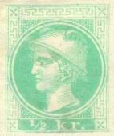
43
43 ½ kr – Голова Меркурия (от сине-зелёной до жёлто-зелёной) (на дешёвой газетной - -
бумаге)
NN по каталогу Номинал  Michel Ivert марки | Цена по каталогу  GSB (2024 г.) (руб)  чист. гаш. | Цена по каталогу  Michel (2015 г.) (евро)  чист. гаш. | Наличие марок, которые  Вы можете приобрести  чист. гаш.
43 J11 ½ kr | 425 60 | 8.5 1.2 | 0 1

1883. Август. Государственный герб Австрии 1883 года.
Печать: типография без вод. зн. или с вод. зн. «BREF-MARKEN» на весь лист. Последний вы-
пуск этой серии, выпущенный в 1890 году имеет вод. зн. «ZEITUNGS-MARKEN» на весь лист.
Зубц. различная. Тиражи: 205,3 (44); 195,1 (45); 1074,4 (46); 108,3 (47); 16,4 (48); 1,2291 (49).
Начальный выпуск
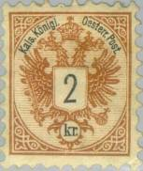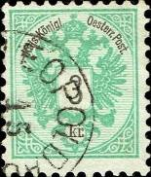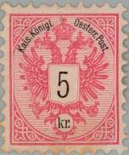
44 45 46
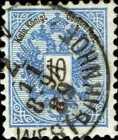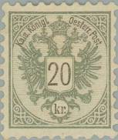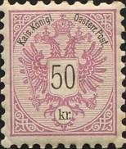
47 48 49
44 2 kr – Номинальная стоимость марки на фоне государственного герба Австрии - -
(жёлто-коричневая, чёрная)
45 3 kr – Рисунок марки 44 (сине-зелёная, чёрная) - -
46 5 kr – Рисунок марки 44 (красная, чёрная) - -
47 10 kr – Рисунок марки 44 (ультрамариновая, чёрная) - -
48 20 kr – Рисунок марки 44 (серая, чёрная) - -
49 50 kr – Рисунок марки 44 (коричнево-лиловая, чёрная) - -
Последующие выпуски (репринт). Зубц. разная: греб. 9½ (A); греб. 10 (В); лин. 9 (С);
лин. 10½ (D); лин. 11½ (E)
44A 2 kr – Номинальная стоимость марки на фоне государственного герба Австрии - -
(жёлто-коричневая, чёрная), греб. 9½
44B 2 kr – Рисунок и цвет марки 44А, греб. 10 - -
44C 2 kr – Рисунок и цвет марки 44А, лин. 9 - -
44D 2 kr – Рисунок и цвет марки 44А, лин. 10½ - -
45A 3 kr – Рисунок марки 44A (сине-зелёная, чёрная), греб. 9½ - -
45B 3 kr – Рисунок и цвет марки 45A, греб. 10 - -
45C 3 kr – Рисунок и цвет марки 45А, лин. 9 - -
45D 3 kr – Рисунок и цвет марки 45А, лин. 10½ - -
46А 5 kr – Рисунок марки 44А (красная, чёрная), греб. 9½ - -
46B 5 kr – Рисунок и цвет марки 46A, греб. 10 - -
46C 5 kr – Рисунок и цвет марки 46А, лин. 9 - -
46D 5 kr – Рисунок и цвет марки 46А, лин. 10½ - -
46Е 5 kr – Рисунок и цвет марки 46А, лин. 11½ - -
47А 10 kr – Рисунок марки 44А (ультрамариновая, чёрная), греб. 9½ - -
47B 10 kr – Рисунок и цвет марки 47A, греб. 10 - -
47C 10 kr – Рисунок и цвет марки 47А, лин. 9 - -
47D 10 kr – Рисунок и цвет марки 47А, лин. 10½ - -
48А 20 kr – Рисунок марки 44А (серая, чёрная), греб. 9½ - -
48B 20 kr – Рисунок и цвет марки 48A, греб. 10 - -
48C 20 kr – Рисунок и цвет марки 48А, лин. 9 - -
48D 20 kr – Рисунок и цвет марки 48А, лин. 10½ - -
49А 50 kr – Рисунок марки 44А (коричнево-лиловая, чёрная), греб. 9½ - -
49B 50 kr – Рисунок и цвет марки 49A, греб. 10 - -
NN по каталогу Номинал  Michel Ivert марки | Цена по каталогу  GSB (2024 г.) (руб)  чист. гаш. | Цена по каталогу  Michel (2015 г.) (евро)  чист. гаш. | Наличие марок, которые  Вы можете приобрести  чист. гаш.
44 40 2 kr  45 41 3 kr  46 42 5 kr  47 43 10 kr  48 44 20 kr  49 45 50 kr  44A - 2 kr  44B - 2 kr  44C - 2 kr  44D - 2 kr  45A - 3 kr  45B - 3 kr  45C - 3 kr  45D - 3 kr  46A - 5 kr  46B - 5 kr  46C - 5 kr  46D - 5 kr  46E - 5 kr  47A - 10 kr  47B - 10 kr  47C - 10 kr  47D - 10 kr  48A - 20 kr  48B - 20 kr  48C - 20 kr  48D - 20 kr  49A - 50 kr  49B - 50 kr | 400 20  400 10  1000 10  300 20  4000 200  19000 3500  450 35  400 20  9000 4000  3000 900  425 25  400 10  6500 1750  2500 600  1000 20  2000 10  >> 9000  7500 350  10000 900  350 25  300 20  10000 600  6000 300  4000 200  3000 250  >> 50000  >> 14000  19000 3500  20000 5000 | 8.0 0.4  8.0 0.2  20.0 0.2  6.0 0.4  80.0 4.0  380.0 70.0  9.0 0.7  8.0 0.4  180.0 80.0  60.0 18.0  8.5 0.5  8.0 0.2  130.0 35.0  50.0 12.0  20.0 0.4  40.0 0.2  >> 180.0  150.0 7.0  200.0 18.0  7.0 0.5  6.0 0.4  200.0 12.0  120.0 6.0  80.0 4.0  60.0 5.0  >> 1000.0  >> 280.0  380.0 70.0  400.0 100.0 | 0 2  0 1  0 1  0 0  0 2  0 1  0 0  0 0  0 0  0 0  0 0  0 0  0 0  0 0  0 0  0 0  0 0  0 0  0 0  0 0  0 1  0 0  0 0  0 0  0 0  0 0  0 0  0 0  0 0

1890. Сентябрь. Император Франц Иосиф I. Печать: типография (50-60) и металлография
(61-62) на бумаге разного сорта; бумага с цветными волосками:
- бумага тонкая, твердая, полупрозрачная, желтовато-серого цвета;
- бумага гладкая, мягкая, не просвечивающая желтовато-серого цвета;
- бумага мягкая, белая.
Номинальная цена марок: чёрного цвета.
Зубц. различная: (A) - рама (борона) 10, 13 : 12½, 13 : 13½;
(B) - лин. 9¼, 9½, 10½, 11½, 12½.
Тиражи: 9,1 (60); 2,0 (61); 0,61 (62).
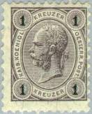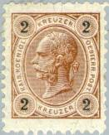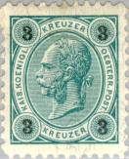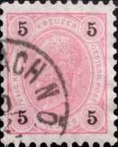
50 51 52 53
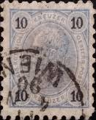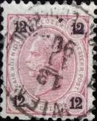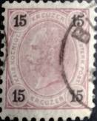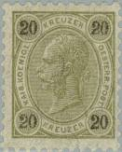
54 55 56 57
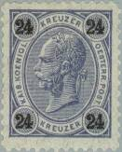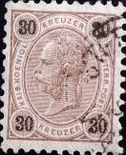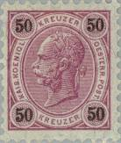
58 59 60
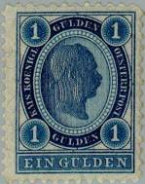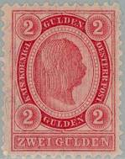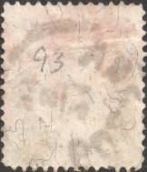
61 62 Оборотная сторона марки
(видны волоски в бумаге)
50 1 kr – Портрет императора Франца Иосифа I (серо-чёрная, чёрная) - -
51 2 kr – Рисунок марки 50 (коричневая, чёрная) - -
52 3 kr – Рисунок марки 50 (сине-зелёная, чёрная) - -
53 5 kr – Рисунок марки 50 (красная, чёрная) - -
54 10 kr – Рисунок марки 50 (ультрамариновая, чёрная) - -
55 12 kr – Рисунок марки 50 (тёмно-розовая, чёрная) - -
56 15 kr – Рисунок марки 50 (красно-лиловая, чёрная) - -
57 20 kr – Рисунок марки 50 (оливково-зелёная, чёрная) - -
58 24 kr – Рисунок марки 50 (серо-синяя, чёрная) - -
59 30 kr – Рисунок марки 50 (тёмно-коричневая, чёрная) - -
60 50 kr – Рисунок марки 50 (фиолетовая, чёрная) - -
61 1 G – Портрет императора Франца Иосифа I (тёмно-синяя) - -
62 2 G – Рисунок марки 61 (карминовая) - -
NN по каталогу Номинал  Michel Ivert марки | Цена по каталогу  GSB (2024 г.) (руб)  чист. гаш. | Цена по каталогу  Michel (2015 г.) (евро)  чист. гаш. | Наличие марок, которые  Вы можете приобрести  чист. гаш.
(A) - рама (борона)  50A 46(A) 1 kr  51A 47(A) 2 kr  52A 48(A) 3 kr  53A 49(A) 5 kr  54A 50(A) 10 kr  55A 51(A) 12 kr  56A 52(A) 15 kr  57A 53(A) 20 kr  58A 54(A) 24 kr  59A 55(A) 30 kr  60A 56(A) 50 kr  61A 57(A) 1 G  62 A 59(A) 2 G  (B) – лин.  50B 46(B) 1 kr  51B 47(B) 2 kr  52B 48(B) 3 kr  53B 49(B) 5 kr  54B 50(B) 10 kr  55B 51(B) 12 kr  56B 52(B) 15 kr  57B 53(B) 20 kr  58B 54(B) 24 kr  59B 55(B) 30 kr  60B 56(B) 50 kr  61B 57(B) 1 G  62B - 2 G | 75 15  20 10  30 10  30 10  60 10  140 20  125 20  2000 150  150 75  150 40  350 500  125 175  200 800  200 35  1000 750  750 30  600 30  2000 750  750 50  750 50  2500 150  150 75  750 50  2500 500  1000 150  800 800 | 1.5 0.3  0.4 0.2  0.6 0.2  0.6 0.2  1.2 0.2  2.8 0.4  2.5 0.4  40.0 3.0  3.0 1.5  3.0 0.8  7.0 10.0  2.5 3.5  4.0 16.0  >> >>  >> >>  >> >>  >> >>  >> >>  >> >>  >> >>  >> >>  >> >>  >> >>  >> >>  >> >>  >> >> | 0 0  0 0  0 0  0 0  0 0  0 0  0 0  0 0  0 0  0 0  0 0  0 0  0 0  0 0  0 0  0 0  0 0  0 0  0 0  0 0  0 0  0 0  0 0  0 0  0 0  0 0
Марки 50 I – 60 I с лаковыми полосками и без цифр номинальной цены в углах; пробные марки.
50 I 1 kr – Рисунок марки 50 (коричневая) - -
51 I 2 kr – Рисунок марки 51 (коричневая) - -
52 I 3 kr – Рисунок марки 52 (сине-зелёная) - -
53 I 5 kr – Рисунок марки 53 (красная) - -
54 I 10 kr – Рисунок марки 54 (ультрамариновая) - -
55 I 12 kr – Рисунок марки 55 (тёмно-розовая) - -
56 I 15 kr – Рисунок марки 56 (красно-лиловая) - -
57 I 20 kr – Рисунок марки 57 (оливково-зелёная) - -
58 I 24 kr – Рисунок марки 58 (серо-синяя) - -
59 I 30 kr – Рисунок марки 59 (тёмно-коричневая) - -
60 I 50 kr – Рисунок марки 60 (фиолетовая) - -
NN по каталогу Номинал  Michel Ivert марки | Цена по каталогу  GSB (2024 г.) (руб)  чист. гаш. | Цена по каталогу  Michel (2015 г.) (евро)  чист. гаш. | Наличие марок, которые  Вы можете приобрести  чист. гаш.
50 I - 1 kr  51 I - 2 kr  52 I - 3 kr  53 I - 5 kr  54 I - 10 kr  55 I - 12 kr  56 I - 15 kr  57 I - 20 kr  58 I - 24 kr  59 I - 30 kr  60 I - 50 kr | 5000 5000  5000 5000  5000 5000  5000 5000  5000 5000  5000 5000  5000 5000  5000 5000  5000 5000  5000 5000  5000 5000 | 50.0 100.0  50.0 100.0  50.0 100.0  50.0 100.0  50.0 100.0  50.0 100.0  50.0 100.0  50.0 100.0  50.0 100.0  50.0 100.0  50.0 100.0 | 0 0  0 0  0 0  0 0  0 0  0 0  0 0  0 0  0 0  0 0  0 0
Марки, выпущенные парами, без зубцов посередине. (Горизонтальные и вертикальные пары)
50 UM 1 kr + 1 kr – Рисунок марки 50 (коричневая, чёрная) - -
52 UM 3 kr + 3 kr – Рисунок марки 52 (сине-зелёная, чёрная) - -
53 UM 5 kr + 5 kr – Рисунок марки 53 (красная, чёрная) - -
54 UM 10 kr + 10 kr – Рисунок марки 54 (ультрамариновая, чёрная) - -
55 UM 12 kr + 12 kr – Рисунок марки 55 (тёмно-розовая, чёрная) - -
56 UM 15 kr + 15 kr – Рисунок марки 56 (красно-лиловая, чёрная) - -
58 UM 24 kr + 24 kr – Рисунок марки 58 (серо-синяя, чёрная) - -
62 UM 2 G + 2 G – Рисунок марки 62 (карминовая, чёрная) - -
NN по каталогу Номинал  Michel Ivert марки | Цена по каталогу  GSB (2024 г.) (руб)  чист. гаш. | Цена по каталогу  Michel (2015 г.) (евро)  чист. гаш. | Наличие марок, которые  Вы можете приобрести  чист. гаш.
50UM - 1 kr  52UM - 3 kr  53UM - 5 kr  54UM - 10 kr  55UM - 12 kr  56UM - 15 kr  58UM - 24 kr  62 UM - 2 G | 9500 >>  13500 >>  9000 >>  14000 >>  >> >>  17500 >>  18000 >>  >> >> | 190.0 500.0  270.0 550.0  180.0 400.0  280.0 600.0  >> 700.0  350.0 800.0  380.0 800.0  >> >> | 0 0  0 0  0 0  0 0  0 0  0 0  0 0  0 0

1891. Март. Император Франц Иосиф I. Печать: типография на бумаге с волосками, без вод.
зн. Значения номинальной цены (чёрного цвета) на полях белого цвета. Греб. 10 (A) и лин. 9¼ (B).
Тиражи: .
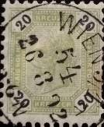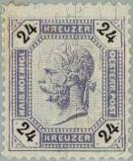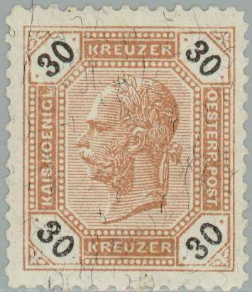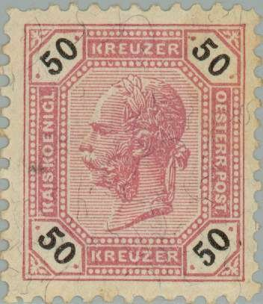
63 64 65 66
63A 20 kr – Портрет императора Франца Иосифа I (оливково-зелёная, чёрная) - -
64A 24 kr – Рисунок марки 63 (серо-синяя, чёрная) - -
65A 30 kr – Рисунок марки 63 (тёмно-коричневая, чёрная) - -
65B 30 kr – Рисунок и цвет марки 65А - -
66A 50 kr – Рисунок марки 63 (лиловая, чёрная) - -
63 I 20 kr – Рисунок и цвет марки 63А, цифры номинала (чёрного цвета) отсутствуют - -
64 I 24 kr – Рисунок и цвет марки 64A, цифры номинала (чёрного цвета) отсутствуют - -
65 I 30 kr – Рисунок и цвет марки 65A, цифры номинала (чёрного цвета) отсутствуют - -
65 Ums 30 kr – Рисунок и цвет марки 65A, горизонтальная пара без зубцов между марками - -
66 I 50 kr – Рисунок и цвет марки 66A, цифры номинала (чёрного цвета) отсутствуют - -
NN по каталогу Номинал  Michel Ivert марки | Цена по каталогу  GSB (2024 г.) (руб)  чист. гаш. | Цена по каталогу  Michel (2015 г.) (евро)  чист. гаш. | Наличие марок, которые  Вы можете приобрести  чист. гаш.
63A 61 20 kr  64A 62 24 kr  65A 63 30 kr  65B 63a 30 kr  66A 64 50 kr  63 I - 20 kr  64 I - 24 kr  65 I - 30 kr  65 Ums - 30 kr  66 I - 30 kr | 100 10  200 50  100 10  5000 2250  100 20  5000 5000  5000 5000  5000 5000  15000 15000  5000 5000 | 2.0 0.2  4.0 1.0  2.0 0.2  100.0 45.0  2.0 0.4  80.0 130.0  80.0 130.0  80.0 130.0  280.0 650.0  80.0 130.0 | 0 0  0 0  0 0  0 0  0 0  0 0  0 0  0 0  0 0  0 0

=====
Конец

Марки. Австрия. 17.01.2024
NN по каталогу Цена по кат-гу Цена по кат-гу Наличие (шт)
Michel Ivert GSB (2015г.) Michel (2008г.) чист. гаш.
(руб) (евро)
Выпуск года
121 - 00 00 0.0 0.0 0 2
228 - 00 00 0.0 0.0 3 1
275 - 5 h 00 00 0.0 0.0 5 0
276 - 5 h 00 00 0.0 0.0 5 0
277 - 10 h 00 00 0.0 0.0 1 0
278 - 10 h 00 00 0.0 0.0 5 0
279 - 15 h 00 00 0.0 0.0 5 0
280 - 25 h 00 00 0.0 0.0 2 0
281 - 30 h 00 00 0.0 0.0 5 0
282 - 40 h 00 00 0.0 0.0 5 0
283 - 60 h 00 00 0.0 0.0 1 0
303 - 00 00 0.0 0.0 1 0
368 - 00 00 0.0 0.0 5 0
399A - 2 kr 00 00 0.0 0.0 5 0
414 - 00 00 0.0 0.0 4 0

Выпуск 1945 года
700 - 6 h 00 00 0.0 0.0 2 0
712 - 42 h 00 00 0.0 0.0 5 0

871 - 000 00 00 0.0 0.0 1 0
872 - 000 00 00 0.0 0.0 1 0
874 - 000 00 00 0.0 0.0 1 0
877 - 000 00 00 0.0 0.0 1 0
900 - 000 00 00 0.0 0.0 1 5
916 - 000 00 00 0.0 0.0 1 4
1045 - 000 00 00 0.0 0.0 5 0
1047 - 000 00 00 0.0 0.0 3 2
1048 - 000 00 00 0.0 0.0 1 4
1049 - 000 00 00 0.0 0.0 5 0
1111 - 000 00 00 0.0 0.0 5 0
1119 - 000 00 00 0.0 0.0 1 4
1120 - 000 00 00 0.0 0.0 4 1
1209 - 000 00 00 0.0 0.0 2 0
1212 - 000 00 00 0.0 0.0 1 0
1232 - 000 00 00 0.0 0.0 1 4
1256 - 000 00 00 0.0 0.0 3 3

0000 0000 000 00 00 0.0 0.0 - -
=====
Конец

